

International Red Newsletter

2025年伊以、伊美冲突专题

共产党和工人党关于伊以、伊美冲突的联合声明 1

伊朗人民党、以色列共产党联合声明 7

伊朗人民党社论：毁灭性战争、反帝斗争与民族利益 10

巴勒斯坦共产党谴责犹太复国主义者侵略伊朗 15

伊拉克共产党谴责以色列侵略，声援伊朗人民 17

埃及共产党谴责犹太复国主义对伊朗的野蛮侵略 20

土耳其共产党：以色列侵略已成为对世界和本地区的重大威胁 22

希腊共产党关于以色列袭击伊朗的声明 24

巴基斯坦共产党关于以色列袭击伊朗的声明 26

印度共产党（马克思主义）：停止以色列对伊朗的攻击 29

菲律宾共产党谴责美国-以色列对伊朗的侵略战争 31

美国共产主义工人纲领关于美国轰炸伊朗罪行的声明 34

Notice 36

2025年第15期

2025年8月18日

重要声明

本刊指定发布渠道为邮件推送和网站IRN.red，目前未参与任何社交平台账号的运营与活动。

允许在互联网上转载、复制、传播本刊内容，无需授权。转载时建议注明出处：IRN.red

订阅方式

以下三种方式，选择一种即可：

1.扫描二维码填写您的邮箱



（如无法提交，请在空白处点击再试）

2.进入以下链接填写您的邮箱

<https://cloud.seatable.cn/dtable/forms/ff203a21-e739-4321-bb63-3d9665873695/>

3.用您的邮箱发送“订阅”至irn3000@outlook.com

# 共产党和工人党关于伊以、伊美冲突的联合声明



来源：共产党和工人党国际会议“团结网”（SolidNet）

日期：2025年6月25日

链接：<http://solidnet.org/article/Tudeh-Party-of-Iran-Joint-statement-Oppose-the-war-against-Iran-and-call-for-an-immediate-ceasefire-and-regional-peace/>

共产党和工人党联合声明：反对针对伊朗的战争，要求立即停火和实现地区和平

在罪恶的内塔尼亚胡政府于2025年6月13日星期五对伊朗发动单方面和未经宣布的军事袭击之后，我们在6月22日星期日又目睹了美帝国主义对伊朗的军事侵略——对位于福尔多、纳坦兹和伊斯法罕（Fordow, Natanz, and Isfahan）的核设施的轰炸。

6月13日以来，以色列对伊朗的战争一直在无情地持续着。用本雅明·内塔尼亚胡的话来说，这是为了在伊朗实现政权更迭。以色列的战争行为，以及美国近期的行动升级和军事冒险主义直接且严重地违反了国际法和《联合国宪章》禁止各国威胁别国主权的规定。

国际原子能机构（IAEA）已证实，以色列和美国关于伊朗正在秘密研制核武器的说法是错误的，该机构对伊朗核活动的持续监测没有发现任何违反《不扩散核武器条约》的证据，而伊朗是该条约的签署国。

我们，签署本声明的共产党和工人党：

1.强烈谴责美国与以色列在欧盟和七国集团政府的支持下对伊朗的军事侵略。我们要求立即停止一切敌对行动。

2.宣布美国和以色列政府单方面攻击伊朗，意在实现“政权更迭”的政策和行动是非法的，与国际法是相抵触的。

3.认为反对伊朗的战争是本雅明·内塔尼亚胡战犯政府在该地区发动的最新军事侵略。过去两年来，在“以色列自卫权”的幌子下，以色列在加沙地带屠杀了5.5万巴勒斯坦人，其中包括1.8万儿童。

4.关切地注意到，以色列在过去两年里还对黎巴嫩和叙利亚这两个邻近的主权国家发动了多次而广泛的军事袭击，给两国人民造成了大量死亡和破坏。

5.呼吁该地区所有热爱和平的人们团结起来，争取和平、立即停火和结束敌对行动。战争是压迫者镇压人民运动、压制人民权利的工具。

6.宣布我们支持伊朗人民争取和平、独立、自由和社会公正的斗争，并强烈反对针对伊朗的外部帝国主义干涉。伊朗的未来只能由其人民决定，而应不受任何外部干涉。

7.声援我们的兄弟党伊朗人民党及其成员，以及在以色列军队针对平民目标的每日轰炸下受苦的伊朗数百万工人、劳动人民及其家人。

签署本联合声明的“团结网”党派：

1.亚美尼亚共产党

2.澳大利亚共产党

3.奥地利劳动党

4.奥地利共产党

5.巴林民主进步论坛

6.孟加拉国共产党

7.比利时工人党

8.巴西共产党

9.英国共产党

10.加拿大共产党

11.智利共产党

12.克罗地亚社会主义工人党

13.塞浦路斯劳动人民进步党

14.捷克和摩拉维亚共产党

15.埃及共产党

16.法国共产党

17.德国的共产党

18.希腊共产党

19.印度共产党

20.印度共产党（马克思主义）

21.伊朗人民党

22.伊拉克共产党

23.爱尔兰共产党

24.爱尔兰工人党

25.以色列共产党

26.约旦共产党

27.哈萨克斯坦社会主义运动

28.卢森堡共产党

29.墨西哥共产党

30.荷兰新共产党

31.挪威共产党

32.巴基斯坦共产党

33.巴勒斯坦人民党

34.菲律宾共产党[PKP-1930]

35.葡萄牙共产党

36.塞尔维亚共产党人

37.西班牙共产党

38.加泰罗尼亚共产党人

39.西班牙人民共产党

40.西班牙工人共产党

41.苏丹共产党

42.瑞典共产党

43.瑞士共产党

44.叙利亚共产党（统一）

45.土耳其共产党

46.乌克兰共产党

47.美国共产党

48.委内瑞拉共产党

签署本联合声明的其他党派：

1.巴西的革命共产党

2.英国青年共产主义联盟

3.克罗地亚社会主义青年团

4.法国共产党人革命党

5.意大利共产主义阵线

6.加利西亚人民联盟

7.美国共产党人党

本联合声明持续开放签署。

# 伊朗人民党、以色列共产党联合声明

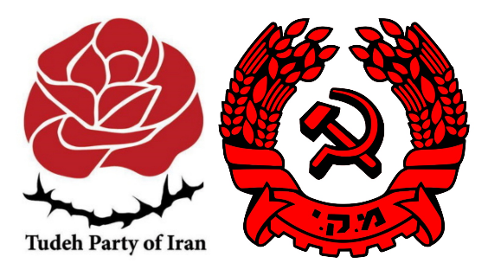

来源：共产党和工人党国际会议“团结网”（SolidNet）

日期：2025年6月17日

链接：<http://solidnet.org/article/Tudeh-Party-of-Iran-and-CP-of-Israel-Stop-the-Killing-End-the-War-Now/>

伊朗人民党和以色列共产党：停止杀戮！立即结束战争！

伊朗人民党（Tudeh Party of Iran）和以色列共产党（Communist Party of Israel）强烈谴责以色列在本地区的持续侵略，以及最近以色列对伊朗发动的直接违反国际法的攻击。我们要求立即终止导致双方重大平民伤亡的一切军事行动。

美帝国主义、英国及其在欧盟内的盟友支持下的本雅明·内塔尼亚胡右翼反动政府在加沙和西岸地区所犯的罪行，不仅导致了包括1.8万儿童在内的超过5.5万巴勒斯坦人丧生，而且还为以色列当局按照美帝国主义的战略目标重画中东地图，向地区周边国家发动进一步侵略开了绿灯。以色列政府的领导人被国际刑事法院指控犯下了危害人类罪。

当我们见证发生在伊朗和以色列的战争与破坏时，我们还要警告：不要利用这一局势，来加剧和继续加沙和西岸占领区的巴勒斯坦人民所遭受的非人苦难和压迫。我们呼吁国际社会采取真实而具体的行动来防止巴勒斯坦以及本地区人民遭受更多的灾难。

立即承认巴勒斯坦国！结束发生在加沙的种族灭绝。只有帝国主义及其帮凶、反动派以及独裁统治政权才会从紧张局势和战争中获利。

在伊拉克、利比亚和叙利亚之后，以色列和美国现在决心破坏伊朗主权，直到该地区所有政权都屈服于帝国主义和霸权主义旨在消灭人民的意志和自决权的计划才肯罢休。

我们在根本上反对中东和全世界的一切核军备计划。阻止中东地区的核竞赛，靠的绝不是对伊朗发动侵略战争，而是要解除整个地区的核军备并使包括以色列在内的本地区所有国家签署《不扩散核武器条约》。

我们呼吁以色列、伊朗和全世界的一切进步的、热爱自由的力量团结起来，谴责这种公然和野蛮违反国际法的行为，并尽全力阻止一场影响深远的毁灭性军事冲突，巩固中东地区的和平。

全球公众必须超越联合国秘书长就以色列攻击伊朗所表达的关切。联合国及其安理会的一切机制，必须被用来阻止本地区陷入一场影响深远的灾难性战争。

立刻停止中东的战争和军事升级！

结束对加沙的战争，承认巴勒斯坦国！

以色列共产党中央委员会 伊朗人民党中央委员会

# 伊朗人民党社论：毁灭性战争、反帝斗争与民族利益

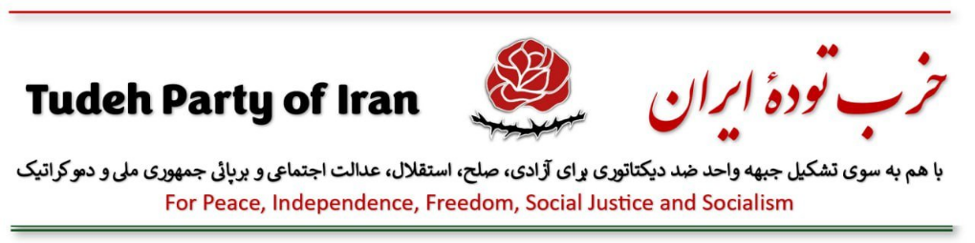

来源：伊朗人民党网站

时间：2025年6月16日

链接：<https://www.tudehpartyiran.org/en/2025/06/17/devastating-war-struggle-against-imperialism-and-national-interests/>

毁灭性战争、反帝斗争与民族利益

(本文节选自伊朗人民党机关刊物《人民的信》（Nameh Mardom）2025年6月16日社论。）

在伊斯兰共和国与特朗普政府之间持续数周的间接谈判之后——据《华尔街日报》（Wall Street Journal）报道，这些谈判旨在“限制伊斯兰共和国的核计划”，并被许多人视为维护地区和平的合适途径——这些谈判最终“成了以色列发动突袭的便利借口”。

随着内塔尼亚胡政府于6月13日凌晨对伊朗发动罪恶的恐怖袭击，包括轰炸伊朗核设施以及刺杀多名伊斯兰革命卫队指挥官和伊朗核科学家，本地区的新一轮破坏性军事紧张局势和冲突开始了。此次局势升级的直接责任，一方面在于美国帝国主义及其地区盟友——尤其是种族主义的以色列政府——的侵略性和扩张主义政策，另一方面在于本地区的各反动国家和伊朗的反人民的“法基赫的监护”（Velayat-e Faqih）[1][1]政权。

以美国为首的全球帝国主义扩张政策，在过去几十年里使罪恶的以色列国得以永久占领大片阿拉伯土地，屠杀数万巴勒斯坦男女老幼，使数百万人流离失所，成为难民。在历届美国政府（无论是民主党还是共和党）以及欧洲国家的支持下，以色列肆意妄为，未受到任何国际机构的问责。凭借其所作所为，以色列在国际舞台上如同一个以打击“反犹主义”为借口从事国际敲诈、恐怖主义和犯罪活动的犯罪集团。

过去两年间，超过5.5万巴勒斯坦人（其中包括1.8万儿童）被残酷杀害，数百万加沙居民被迫承受饥荒与饥饿的非人道待遇——这一切是在美欧的默许下发生的——尽管国际刑事法院已针对内塔尼亚胡及其政府成员以战争罪名发出逮捕令。这凸显了对国际法的侵蚀，以及联合国和海牙国际法庭等机构在遏制帝国主义强权及其侵略性盟友的嚣张行径方面的失败，以及后者对法律的完全漠视。

值得注意的是，包括英国、法国、德国以及特朗普的法西斯主义政府在内的主要资本主义国家的领导人，均未谴责以色列入侵伊朗领土或公然违反国际法的暴力行为。他们最多只是呼吁“克制”并对该地区的紧张局势升级“表示关切”。而正是这些政府向以色列提供了最先进且致命的军事装备。此外，据多家国际新闻机构报道，美国、英国和法国积极协助以色列军队拦截伊斯兰共和国发射的导弹，实际上与以色列军队站在一边，共同保卫该国。因此，我们现在看到，帝国主义国家及其庞大的军火库形成了保卫本雅明·内塔尼亚胡犯罪政府的统一战线。

鉴于近年来本地区的发展态势——尤其是近期以色列对伊朗发动的大规模袭击事件——就伊朗人民及其民族利益而言，我们的祖国目前正处于极为脆弱和危险的境地。遗憾的是，目前塑造国家未来的工具并未掌握在公民手中，而是一方面被伊斯兰共和国为维持其腐败政权而实施的破坏性政策所挟持，另一方面也被帝国主义的扩张主义政策及其共犯内塔尼亚胡政府所挟持。正如我们此前所言，尽管独裁政权已走向衰败，但进步且有效的替代方案的缺席，意味着伊斯兰共和国能够借助镇压手段，以来自外部的威胁和“对祖国的神圣防御”为借口，继续压制自由运动并延续其统治。

伊斯兰共和国以向其他国家输出所谓的“伊斯兰革命”为基础的鲁莽政策，给本地区各国造成了巨大危害。哈梅内伊声称：“从这里前往伊拉克或叙利亚，保卫先知家族的神圣性免受塔克菲里分子（Takfiris）[2][2]的侵害，本质上就是在保卫自己的城市……”“如果他们没有在那里战斗，敌人就会来到这里，我们就将在克尔曼沙赫、哈马丹和其他省份与他们作战。”（引自哈梅内伊官方网站及2016年6月25日和2月24日的演讲。）这场冒险将数十亿美元的国家收入用于资助本地区的代理人组织，最终将战争、破坏和危险带回伊朗，使国家主权处于危险之中。该政权代表着腐败的、食利的大资本家，通过其反民族、反人民的政策使数千万公民陷入灾难性的贫困与剥夺。有关反对帝国主义的空洞的民粹主义口号，仅仅是其国内外代理人的地区宣传工具。

该政权的大部分安全预算和镇压性安全机构被用于追捕和折磨进步的、追求自由的活动人士——数以百计地处决他们——而以色列和美国的情报机构却渗透到了该政权的核心。近日，我们看到了这些渗透者如何在伊朗境内自由行动，并准确识别和刺杀高级军事指挥官。

伊朗多个地区持续遭受空袭——从石油设施到汽车工厂的经济基础设施被轰炸，工人遭受伤亡——而且以色列宣布此类空袭可能持续数周。毫无疑问，这将不仅导致更多人员的伤亡，还将广泛地破坏伊朗的经济资产。

最近的事件可能对伊朗未来数十年的发展产生深远影响。在这样一个关键时刻，伊朗境内所有进步和热爱自由的力量都有责任反对战争的扩大，以及可能使伊朗沦为另一个伊拉克的危险政策。这种局面可能为美国帝国主义及其盟友提供直接干涉以实现“政权更迭”的借口。君主主义者和伊朗人民圣战者组织（MEK (Mujahedin)）等雇佣军团体声称“伊朗人民支持这些袭击”，正呼吁对伊朗发动更广泛的军事进攻——这必然导致国家的毁灭和废墟上的傀儡政权。

伊朗人民党一再重申其坚定信念，即伊朗的未来必须且只能由伊朗人民决定。从反动的“法基赫监护”政权过渡到一个保障国家自由与独立、为社会公正奠定基础的民主政府，只有通过伊朗工人、劳动者、妇女、青年以及所有进步的和民族主义的力量的斗争才能实现。今日，争取和平与防止国家毁灭的斗争，与反对独裁统治和现行反动政权的斗争，以及反对以美国及其地区盟友为首的全球帝国主义霸权和破坏性政策的斗争，是密不可分的。只有在和平环境下，反独裁斗争才能取得进展。伊朗和本地区所有热爱和平的、进步的力量共同努力，结束当前的军事对抗，加大对国际机构的压力，并动员公众舆论以限制以色列政权并建立停火机制，可以成为防止更大灾难的第一步——这场灾难（一旦发生）无疑将在未来几年内对伊朗造成不可逆转的后果。

# 巴勒斯坦共产党谴责犹太复国主义者侵略伊朗

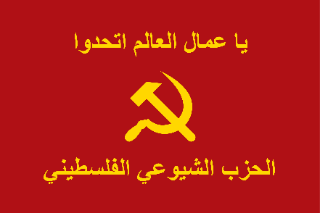

来源：共产党和工人党国际会议“团结网”（SolidNet）

日期：2025年6月13日

链接：<http://solidnet.org/article/Palestinian-CP--00090/>

巴勒斯坦共产党（Palestinian Communist Party）强烈谴责犹太复国主义者对伊朗伊斯兰共和国的野蛮侵略。这是对国际法的公然违反和对本地区乃至全世界的和平与安全的直接威胁。

这一侵略是犹太复国主义实体奉行的扩张主义和侵略政策的一部分。这些政策不仅侵袭着巴勒斯坦被占领土，还冲击着一切支持民族解放事业、反对帝国主义和犹太复国主义嚣张气焰的力量。

我党申明，针对伊朗的系统性攻击是犹太复国主义者和美国的共同计划的一部分，目的是将霸权强加于本地区各国人民，为了全球资本的利益而播下混乱和破坏的种子，打击任何抵抗这些侵略政策的轴心。

我们巴勒斯坦共产党毫无保留地声援伊朗人民及其进步和民族力量，并申明他们有权捍卫自己国家的主权和领土完整。我们呼吁全世界革命和进步力量以及所有热爱自由的人们，团结一致抵御这一可能进一步让本地区陷于战争和毁灭的危险升级。

我们还坚持认为国际社会——尤其是联合国——有责任立即采取紧急措施，来终结犹太复国主义的嚣张气焰并制止其正在进行的，影响本地区许多国家和人民的侵略。

光荣属于抵抗……而胜利属于我们斗争反抗帝国主义和犹太复国主义的各国人民。

反对殖民主义和战争的国际斗争万岁！

巴勒斯坦共产党

2025年6月13日

# 伊拉克共产党谴责以色列侵略，声援伊朗人民

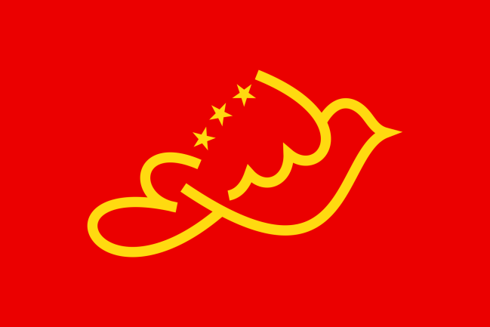

来源：共产党和工人党国际会议“团结网”（SolidNet）

日期：2025年6月13日

链接：<http://solidnet.org/article/Iraqi-CP-Iraqi-Communist-Party-Condemns-the-Israeli-Aggression-and-Stands-in-Solidarity-with-the-Iranian-People/>

伊拉克共产党（Iraqi Communist Party）谴责以色列在今日凌晨以核问题为借口对伊朗领土发动侵略，而犹太复国主义实体自己的核武库仍然在国际监督和管制范围之外。

我们认为这种鲁莽行径是对一个独立国家、一个联合国成员国的主权的公然侵犯，也是对国际法和国际准则的公然违反。这是在国际法律框架之外采取的单方面行动，对区域和全球的安全与稳定构成了严重威胁。

很难想象，如果没有特朗普政府的同谋和或明或暗的支持，会发生如此大规模的袭击。这同样也与内塔尼亚胡的种族主义和法西斯政府的侵略性和扩张性政策密不可分。内塔尼亚胡政府持续地对巴勒斯坦人民发动残酷的战争，特别是在加沙地带，并且还一再地袭击叙利亚和黎巴嫩地区，试图将本地区拖入进一步的冲突和战争之中。

我们还强烈谴责以色列侵犯伊拉克领空，这是对伊拉克主权的公然侵犯。我们认为，伊拉克政府必须履行其民族义务，保护国家和人民免受任何潜在后果的影响，捍卫民族利益，并迅速采取外交和政治行动来实现这些目标。最重要的是，必须加强民族内部凝聚力，坚持国家主权和独立的基本原则，并确保决策的统一。

国际社会和联合国必须迅速采取行动，制止和谴责这一犹太复国主义侵略，并防止本地区陷入全面战争——这场战争的后果将主要影响到本地区各国的人民。中东地区迫切地需要将国际法及其合法性不以双重标准、不带选择性地加以应用，以实现公正和持久的和平。这包括停止以色列对巴勒斯坦人民的种族灭绝，实现巴勒斯坦人民的正当权利，并尊重本地区所有人民的意愿和权利，包括和平地使用现代技术的意愿和权利。

在本地区的这些关键时刻，我们向伊朗人民表示声援，同时呼吁拒绝侵略、控治和胁迫的逻辑。真正需要的，是为发展建立安全稳定的基础，尊重人权，以及（使人民过上）有尊严和自由的生活。

伊拉克共产党中央委员会

2025年6月13日

# 埃及共产党谴责犹太复国主义对伊朗的野蛮侵略



来源：共产党和工人党国际会议“团结网”（SolidNet）

日期：2025年6月14日

链接：<http://solidnet.org/article/Egyptian-CP-We-Condemn-the-Brutal-Zionist-Aggression-Against-Iran/>

埃及共产党（Egyptian Communist Party）强烈谴责犹太复国主义对伊朗的野蛮侵略，这一行为得到了美国在政治、军事和情报方面的全面支持，其目的是摧毁伊朗的核计划并暗杀该国多名科学家、军事领导人及革命卫队指挥官。

这一公然的侵略再次证实了美国对中东地区霸权的追求，尤其是在唐纳德·特朗普重新上任总统之后。其灾难性后果已然显现——他推动实施着一项计划，想要通过驱逐加沙和西岸地区人民来终结巴勒斯坦的事业，还试图将犹太复国主义实体塑造成阿拉伯世界的唯一地区强权。

此次野蛮的犹太复国主义侵略必然是为了消除所有阻碍其前进的势力——其中最主要的便是埃及。这场袭击根本上是为了全球帝国主义和犹太复国主义势力的利益，他们绝望地企图阻止新的多极世界秩序形成——而唯有这个新秩序，才可能把人类从特朗普及其党派所领导的极右翼势力的兴起所造成的持续危险中拯救出来；极右翼势力已经准备好了为他们自私狭隘的利益而毁灭世界。

新生的力量、新兴的联盟以及全球范围内争取解放与和平的运动，完全有能力对抗并击败这一阴谋，正如它们曾经推翻了过往的帝国体系一样。这一罪恶且野蛮的犹太复国主义侵略，对以色列占领军来说绝不会是一场轻松的战役。这场战斗将是旷日持久的，而犹太复国主义实体的人民将为这种傲慢、优越感和野蛮行径付出沉重的代价。

向巴勒斯坦国、每一个自由的声音、每一个支持伊朗人民的民族、民主、进步和国际主义力量致以崇高敬意，他们正在反对犹太复国主义-美帝国主义企图在我们的地区挑起战争和瓦解民族国家的阴谋。

在此背景下，埃及共产党向伊朗人民党致以兄弟般的问候和感谢。伊朗人民党在支持自己的人民和祖国的问题上坚持了有原则的立场，对本地区反对犹太复国主义-帝国主义计划的斗争表达了明确的支持。

埃及共产党

开罗，2025年6月14日

# 土耳其共产党：以色列侵略已成为对世界和本地区的重大威胁

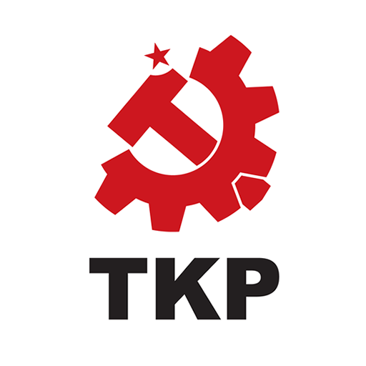

来源：土耳其共产党网站

日期：2025年6月13日

链接：<https://www.tkp.org.tr/en/agenda/israeli-aggression-has-become-a-major-threat-to-the-world-and-our-region/>

以色列几十年来一直占领着巴勒斯坦的领土，近两年又在加沙犯下了种族灭绝的罪行。以色列再次证明了自己的侵略是完全没有底线的。今天早上，它对伊朗的几个地区实施了空袭，包括德黑兰、大不里士和纳坦兹。袭击导致了包括伊朗总参谋长在内的几名高级军官死亡，以及科学家和平民的死亡。

以色列如此丧心病狂，单从军事力量出发是说不通的。这种侵略得到了许多国家或公开或默许的支持。这是一个公开得到美国和西方帝国主义国家支持的过程，土耳其和其他几个中东国家也参与了共谋。我们所目睹的是一个精心的预谋，它的目的是粉碎本地区各国人民的抵抗，并将中东变成一个新的、甚至更加残酷的剥削与掠夺的场所。以色列体现了这种野蛮行为最无情、最放纵的一面，但它并不是唯一的（野蛮者）。其他帝国主义强权以及正义与发展党（AKP）领导的土耳其，也试图从这种掠夺中获利。

以色列对伊朗的攻击是公然的战争行为。这是更广泛的帝国主义议程的一部分，为的是按照帝国主义强权的战略和经济利益重新瓜分中东。必须阻止这场侵略。然而要实现这一目标，首先必须直面并摧毁那些助长和维持此类暴力的帝国主义计划。融入这一进程或成为其合作伙伴，就意味着成为以色列实施的战争、暴行和严重罪行的共犯。

# 希腊共产党关于以色列袭击伊朗的声明

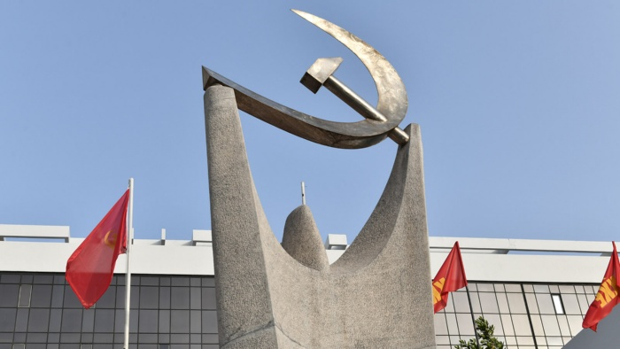

来源：希腊共产党网站

日期：2025年6月13日

链接：<https://inter.kke.gr/en/articles/THE-KKE-ON-ISRAELS-ATTACK-ON-IRAN/>

针对以色列对伊朗的袭击，希腊共产党（Communist Party of Greece）中央委员会新闻办公室发表声明如下：

以色列对伊朗发动了有预谋、目标明确的空袭和导弹袭击，导致多名伊朗官员、核科学家和几百名平民丧生。这一事件助长了中东的战火，给这一广大地区的各国人民带来了灾难性的威胁。这一袭击以伊朗的核项目为借口，但其真正的目的是将以色列和美国的帝国主义计划强加于这一广大地区。

以色列这个杀人犯国家正在对巴勒斯坦人民犯下种族灭绝罪行，大规模地杀害他们，迫使他们忍饥挨饿。它正在轰炸黎巴嫩、叙利亚和也门，现在又以更大的强度袭击伊朗。美国和欧盟在军事、政治和经济上支持这个国家，因此也是帮凶，同样要对此负责。

新民主党（New Democracy）政府对此负有重大责任。所有以自卫权之名遮掩以色列国的罪恶角色、始终支持我国与这个恐怖主义国家展开军事合作的资产阶级党派也都要对此负责。此外，众所周知，希腊和以色列的一些联合军事演习包括了模拟袭击伊朗的场景。

现在，我国被卷入军事冒险的风险正在增加，我国人民必须加紧斗争。他们必须要求希腊政府立即和以色列这个杀人犯国家断绝一切军事、政治和经济联系，并承认巴勒斯坦国。他们应当更有力地声援巴勒斯坦人民，以及伊朗、黎巴嫩、叙利亚、也门和整个地区的各国人民。

# 巴基斯坦共产党关于以色列袭击伊朗的声明

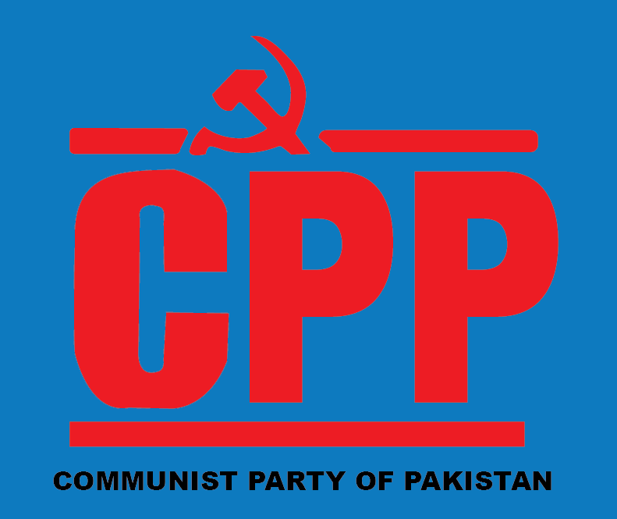

来源：共产党和工人党国际会议“团结网”（SolidNet）

日期：2025年6月16日

链接：<http://solidnet.org/article/CP-of-Pakistan-Statement-of-the-communist-party-of-Pakistan-on-Israel-attack-on-Iran/>

空袭与帝国：伊朗遭到美国-犹太复国主义集团的袭击

巴基斯坦共产党（Communist Party of Pakistan）强烈谴责近日以色列对伊朗伊斯兰共和国主权领土的空袭。这种公然的侵略行径不是孤例，也不是偶然出现的，而是得到了美帝国主义的完全支持、允许和鼓励。跟以往一样，犹太复国主义实体并非独立行动——它是美帝国主义在西亚建立统治的最为军事化的桥头堡。

这些袭击的节奏和规模前所未见，这并不是偶然。这些袭击服务于全球资本的利益，尤其是靠冲突和流血维持运转的军事工业。每枚射出的导弹、每次无人机袭击都在填满武器制造商和金融资本家的口袋。战争在他们眼里不是悲剧，而是利润。在今日世界，战争已经成为新常态，成为延续资本主义-帝国主义的日常机制。

伊朗的报复性袭击尽管是防御性的，但仍然遭到了那些为以色列的侵略辩解的西方媒体的妖魔化。这种帝国主义的伪善表明，所谓“基于规则的秩序”已经破产。这种秩序保护着殖民占领者，而把抵抗当作犯罪。

我们必须明确：这场战争不只是两个民族国家之间的战争，而是帝国主义更广泛危机中的一个章节。世界人民决不能被宗教或民族主义的宣传所分裂。真正的敌人是靠着掠夺、占领和持续的战争来维持的全球垄断资本主义制度。

巴基斯坦共产党向伊朗人民表示声援，向伊朗公民表达慰问。伊朗统治阶级拼凑出的政策造成了经济困难，这使得包括儿童和妇女在内的许多公民陷入了绝望。现在，犹太复国主义-帝国主义的侵略更是在人民的伤口上撒盐。与此同时，我们要重申，我们毫不动摇地支持巴勒斯坦的民族解放运动。这一运动几十年来反抗占领的斗争，仍是本地区未解决的核心问题。

我们呼吁巴基斯坦和全世界的工人阶级、学生和进步力量：拒绝一切形式的帝国主义战争、侵略、干涉和军事占领；谴责当前的以色列政权，它是美帝国主义为自己在中东的利益而扶持的殖民的、法西斯的国家机器；揭露本地区那些充当美欧帝国主义走狗的政权所应承担的共犯责任，积极地站在一切抵抗占领、殖民主义和帝国主义战争的爱好和平的人们的一边。

帝国主义统治下的战争不是偶然，而是资本主义的本质特征。我们的责任仍然是将这些帝国主义战争转变为革命的阶级斗争。

打倒帝国主义！

打倒犹太复国主义！

全世界工人阶级和被压迫人民必胜！

巴基斯坦共产党中央委员会

# 印度共产党（马克思主义）：停止以色列对伊朗的攻击

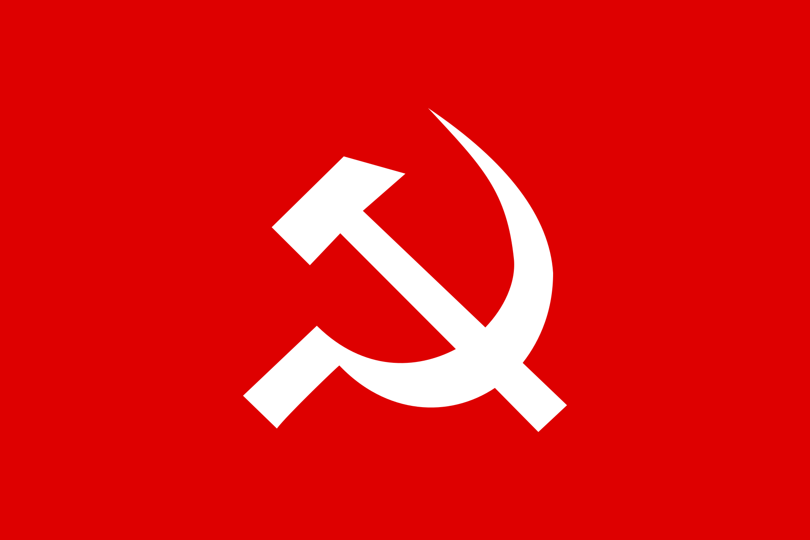

来源：印度共产党（马克思主义）网站

日期：2025年6月13日

链接：<https://cpim.org/halt-israels-attack-on-iran/>

印度共产党（马克思主义）（Communist Party of India (Marxist)）政治局发表声明如下：

停止以色列对伊朗的攻击

印度共产党（马克思主义）强烈谴责以色列对伊朗的袭击，要求立即停止正在开展的军事行动。这一行动再次证明了，以色列的行为如同一个流氓国家：它随意攻击西亚各国，破坏国际法和国际公约。

以色列对伊朗实施了一系列袭击，造成多名资深核科学家、军官和众多平民死亡。以色列官员发布的声明表明，这轮打击提前准备了数月之久。看来，打击的目的是确保以色列对整个西亚地区的霸权。不论美国的官方声明如何，这样的行动显然不可能没有美国或明或暗的支持。如果没有这种支持，那么以色列就既不可能有信心，也不可能有能力开展如此挑衅的军事行动。

众所周知，以色列拥有核武器，还试图阻止该地区其他国家发展核科技，即便是出于和平目的。这次袭击，是在伊朗核问题谈判正在进行时发生的，可能会引起更广泛的地区冲突，让西亚地区陷入更严重的不稳定状态。在过去20个月里，以色列一直在对巴勒斯坦进行种族灭绝战争。现在，以色列又对伊朗发动袭击，这清晰地表明了，以色列正试图消灭任何挑战其在该地区主导权的潜在可能。联合国领导下的国际社会必须立即干预，毫不拖延地阻止以色列的侵略。印度政府必须加入谴责此次袭击的全球呼声，并积极敦促以色列立即停止军事行动。

昨天，印度在联合国大会上选择弃权，而非投票支持巴勒斯坦，这是十分令人遗憾的选择。这样的行为只会让以色列更加胆大妄为，助长其在该地区的持续侵略。印度与伊朗、巴勒斯坦都有长期联系，这种联系应当得到尊重和巩固。印度人民党（BJP）领导的政府必须停止暗中支持以色列，转而采取明确的立场，支持西亚的和平与公正。

# 菲律宾共产党谴责美国-以色列对伊朗的侵略战争

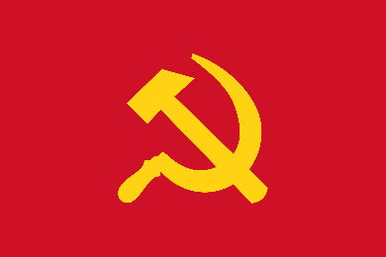

来源：菲律宾革命网络中心

日期：2025年6月16日

作者：菲律宾共产党首席信息官马可·瓦尔布埃纳（Marco Valbuena）

链接：<https://philippinerevolution.nu/statements/condemn-the-us-israeli-war-of-aggression-against-iran/>

6月13日星期五以来，美国支持的以色列国在未受挑衅的情况下对伊朗发动了侵略性军事行动。对此，菲律宾共产党（Communist Party of the Philippines）表示最为强烈的谴责。这些袭击公然违反了国际法，侵犯了伊朗主权。导弹袭击的目标包含了军事和非军事设施，包括炼油厂、工业基地、研究设施和民宅建筑物。以色列在美国主子的指令下对伊朗发动打击，其战略目的是把美国的帝国主义霸权强加于中东，并控制该地区丰富的石油资源。通过实施这些导弹袭击，以色列和美国意图惩罚伊朗，因为它试图站起来维护自己的主权、拒绝向帝国主义霸权投降。袭击的目的还在于恐吓该地区其他国家，迫使它们屈从于美国和以色列的力量。

美国的策略是利用国际原子能机构的调查结果，玩弄“伊朗可能拥有核武器”的叙事，唆使以色列发动袭击。以色列虚伪地宣称这些导弹袭击是“预防性打击”，这是帝国主义战术册中的经典手段。据报道，以色列拥有约400枚核弹头，它根本没有权利强行禁止伊朗发展自己的核能，无论这是出于经济还是军事目的。这些导弹袭击也让美、伊之间关于重新实现《不扩散核武器条约》的谈判脱离了轨道，此前美国曾于2018年退出了伊朗核协议。

以色列对伊朗的导弹袭击应受到强烈谴责，特别是因为加沙地带已遭受了接近两年的轰炸和占领，这导致近6万巴勒斯坦人死亡，巴勒斯坦领土被彻底摧毁，引发了严重的人道主义危机。

在美国的支持下，加沙遭到大规模破坏，这让犹太复国主义以色列国更加肆无忌惮。过去一年中，由美国武装的、与美国串通合谋的以色列扩大了侵略战争，袭击了黎巴嫩、也门和叙利亚。美国军队自己也对也门发动过导弹袭击。以色列占领军控制了叙利亚的戈兰高地和其他战略要地。

我们与伊朗站在一起，支持伊朗对美国-以色列的侵略和挑衅实施报复和保卫自己的权利。我们要求以色列和美国立即结束对伊朗的导弹袭击。我们还要重申对巴勒斯坦人民的支持，我们要求犹太复国主义以色列国从加沙撤军、允许巴勒斯坦人民重建家园、重启生活。

对伊朗的侵略战争表明：帝国主义危机正在加剧；在重新瓜分世界资源的过程中，特朗普领导下的美帝国主义者正在大力尝试获得更多好处。从欧洲到中东和亚洲，美国正在越来越咄咄逼人地倾注大量军事资源，对那些反对美国强行实行单极世界霸权的国家发动代理人战争。

菲律宾共产党和菲律宾一切革命力量，同进步的、爱好和平的力量一道，高声反对美国-以色列的战争机器。关键是要建立广泛的民主统一战线，来对抗美国的侵略战争和战争准备。我们必须团结一致，保卫各民族的自决权和享有和平的权利。

菲律宾共产党重申：我们致力于为反对帝国主义及其盟友而斗争。我们呼吁立即停止敌对行为，撤出外国军队，并尊重伊朗和其他面临类似威胁的国家的主权。

# 美国共产主义工人纲领关于美国轰炸伊朗罪行的声明

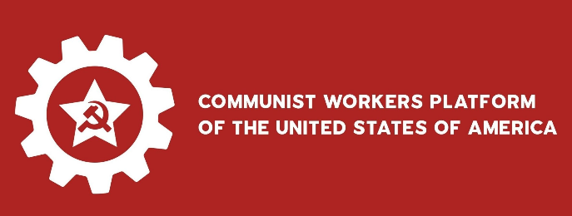

来源：美国共产主义工人纲领“新工人”网站

日期：2025年6月21日

链接：<https://newworker.us/international/statement-on-the-us-criminal-bombing-of-iran/>

6月21日晚，美国加入了以色列国这个杀人犯政权对伊朗的战争。代表美、以两国资产阶级长期联盟的特朗普政府，与内塔尼亚胡一起，将世界进一步推向全面战争的边缘。美国战机轰炸了位于福尔多、纳坦兹和伊斯法罕的三处核设施。这一犯罪行为揭穿了特朗普政府自称“和平力量”、声称美国不会加入战争的伪善言论。

伊朗地处战略性十字路口，连接着中东、波斯湾、中亚、高加索和印度次大陆。它濒临三大水体：里海、波斯湾和阿曼湾。它的地缘政治位置——尤其是控制霍尔木兹海峡的能力——对美国-以色列在该地区的野心来说是关键目标。伊朗还拥有丰富的自然资源，是世界上已探明原油储量第四多的国家，也是天然气储量第二多的国家（仅次于俄罗斯）。

在“阻止伊朗拥有核武器”的借口背后隐藏着真正的动机：控制这些新的市场、资源和贸易路线。为此，美国不惜劫掠整个地区，甚至让世界陷入全球冲突。美国-欧盟-北约和以色列发布各种最后通牒、威胁言论和外交敲诈信，试图为这种帝国主义侵略和地区霸权辩护。

共产主义工人纲领（Communist Workers’ Platform）谴责美国侵略伊朗的罪行。共产主义者和工人们全力声援伊朗和更广泛的中东地区的工人和人民，他们正面临着美国-以色列帝国主义及其盟友的暴力和恐怖。

我们向世界共产主义运动呼吁，向美国和全世界的各民族工人和人民呼吁：加强斗争和动员，反对不断上升的、有可能导致核灾难的战争危险。

现在正是坚决抵抗的时候。我们要提出并宣传共产主义者的要求：拆除和关闭美国在世界各地的军事基地；废除帝国主义联盟和条约；立即停止给以色列种族灭绝国家提供任何形式的经济、政治和军事支持。

打倒美国-以色列帝国主义！

打倒特朗普政府！

# Notice

Dear comrade, if you would like to help with the work of IRN (no reward), please translate the article below into Chinese as a test, and send your translation to irn3000@outlook.com within 15 days.

In the test, you are allowed to use the internet or any software to search for single words but not to translate whole paragraphs or sentences. IRN will select some of you as volunteers based on the quality of your translation. Thanks.

---------------------------------------------------

**How climate crisis is driving heatwaves and wildfires**

This year, heatwaves have broken their earlier record in many continents. Last week, an extreme heatwave created havoc in most of the Western parts of Europe. Several countries declared a state of emergency; intense heat caused deadly wildfires, melted roads, and runways, and triggered widespread power outages.

Nearly 800 heat-related deaths have taken place in Spain and Portugal. Several people drowned in the UK by jumping into water bodies to escape the summer heat. The heatwave continues to engulf more than half of China, and all but two of its provinces have issued high-temperature warnings.

This year, the heatwave started much earlier than usual, even before the Summer Solstice. By mid-June, one-third of the US was under some form of heat advisory. South Asia began to heat up in March and April unusually. The unprecedented heatwaves have become a common feature in different parts of the world in recent years.

It is no more a rare event. There is enough evidence to conclude that heatwaves are becoming longer, deadlier, and more frequent due to global climate change. Europe is suffering mainly due to Arctic warming.

If climate change is not controlled, heatwaves will soon become ordinary summer days. The IPCC has already warned that even with 1.5 degrees C of global warming, the planet is bound to experience more heatwaves, longer summer, and shorter winter days. If global warming reaches 2 degrees C, the extreme heat condition will have far-reaching effects on food security and human health.

The WHO counts that more than 166,000 died worldwide from heatwaves between 1998 and 2017. Extreme heat has already become one of the biggest weather-related killers in the US. Many people, particularly the elderly and homeless face medical emergencies due to extreme heat.

High humidity and increased night-time temperature make the impact of heatwaves on human health much worse. Hot and humid conditions deteriorate air quality and complicate heart-related diseases and respiratory illnesses.

High temperature also makes the drought situation worse for a country. Droughts have a severe impact on agriculture. Besides reduced agricultural output, droughts lead to a higher number of plant diseases and, in some cases, total crop failure.

That can ultimately lead to famine. Extreme temperature threatens crops as well as cattle. This year’s heatwave in India has reportedly led to the decline of crop yields to nearly 10-35% in parts of the country.

Farm workers and farm animals are succumbing to extreme heat in larger numbers worldwide. In June this year, at least 2,000 cows died in Kansas due to a spike in temperature.

Besides exacerbating drought conditions, extreme heat can result in drying out the ground and plants, and with it, the greater chances of causing forest fires. Once the fire starts, warm and dry weather makes it easier for the fire to spread and difficult to contain.

In the last two decades, 15 forest fires in the US have resulted in at least $1 billion loss each. Not only trees and wildlife, but the high cost due to massive forest fires also includes homes, infrastructure, and the cost of firefighting.

Heatwaves are also causing massive infrastructure damage, particularly in northern Europe, where roads, railways, buildings, and factories are not built to withstand soaring temperatures. In a country like the UK, at least 20 per cent of its infrastructure is highly vulnerable to overheating.

Power generation and supply systems and water distribution networks in this part of the world are facing severe strain under extreme heat. In several countries, critical infrastructures have started failing during heatwave conditions.

Soaring temperature no doubt affects the health and well-being of people. Moreover, its cascading effects on food production, energy generation, and infrastructural capacity lead to enormous economic loss. In European Environment Agency’s estimation, the continent’s countries have incurred a loss of about $71 billion between 1980 and 2000 due to hot weather.

As climate change has made the heatwave conditions more severe, the World Economic Forum calculates that by 2030, the heatwaves will result in the loss of 80 million full-time jobs worldwide, and the countries will bear a total cost of $2.4 trillion.

As global warming continues, intense heatwaves have become more common. There is no doubt that extreme heat events impact people and the economy across the globe. Still, developing countries are more vulnerable due to widespread poverty and lack of resources and technologies.

They are far from adapting to this new situation emerging out of climate change. A recent study claims that climate change has made the occurrence of heatwaves 30 times more likely in a vulnerable region like South Asia. In these countries, poor people suffer more in extreme heat conditions as they have no option but to work outside to survive.

Heatwaves are becoming more frequent and intense in a warming climate. It will be suicidal for countries to not seriously commit themselves to limit global warming to 1.5 degrees C.

Even if they become successful in achieving that target, there is also the need for the rich and industrialised countries to support the developing world with resources and technologies that individuals, communities, and governments can use to manage the already developing extreme heat conditions.

1. [1] 该学说认为伊斯兰教将管治者的职务赋予法基赫（教法学家），为伊朗政教合一的治理体系提供了理论支持。——译注
2. [2] 意为“变节者”，是伊朗伊斯兰共和国对逊尼派穆斯林的蔑称。——译注